Lebenslauf

**Persönliche Daten**

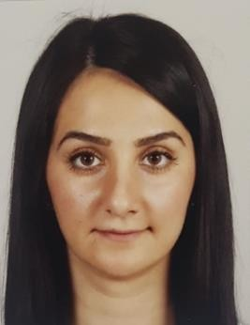Name: Sema ERCIYAS

Adresse: Hauptstraße 31/9, 2353 Guntramsdorf

Geburtsdaten: 30. Dezember 1991 in Mödling Staatsbürgerschaft: türkisch

Familienstand: verheiratet

Handy: 0660 301 29 10

**Berufserfahrung**

2021 - 2024 **Gastronomie,** Selbständig Sam’s frische Küche, Wien

2019 - 2021 **Gastronomie,** Mag. Koc Fatih, Laxenburg

2013 - 2019 **Zahnarztassistentin,** Dr. Renate Dock-Zyhlarz, Mödling 2011 – 2012 **Kellnerin**, Fa. Spitzer, Eissalon Laxenburg

2008 – 2011 **Zahnarztassistentin**, Dr. Roland Merich, Wiener Neudorf

**Schul & Berufsausbildung**

2010 – 2011 Lehrabschluss Landeszahnärztekammer, Wien 2007 – 2008 Berufsorientierungskurs, Integral Plus, Mödling 2006 – 2007 Polytechnische Schule, Mödling

2002 – 2006 Mittelschule Jakob Thoma, Mödling

1998 – 2002 Volksschule, Münchendorf

**Besondere Fähigkeiten/Kenntnisse**

EDV Anwenderkenntnisse

Sprachen Türkisch – Muttersprache Deutsch - 2. Muttersprache

Eigenschaften verlässlich Pünktlichkeit Genau Freundlich Engagiert selbstständig

Guntramsdorf, im April 2025

Seite 1 von 1